**Práctica IA Búsqueda Local**

**Experimento 9**

Natasha Trojan, Víctor Moreno y Julia Gallo

Previamente, en el experimento 1 se ha descartado un operador (el que movía paquetes en la misma prioridad), ya que se ha observado que el algoritmo Hill Climbing devuelve un mejor heurístico sin él. De una manera similar, se ha escogido la inicialización de estado aleatoria en el experimento 2 debido a su mejor resultado. Este experimento se ha llevado a cabo con estas dos características en mente.

Este experimento pretende comprobar el valor total de los costes de almacenamiento y transporte en un escenario con 100 paquetes y una proporción de peso transportable de 1.2, con una semilla de generación de tanto para paquetes como para ofertas de 1234.

**Observación:** Los valores obtenidos con esta ejecución serán los máximos posibles para este escenario debido a la optimización de los experimentos 1 y 2.

**Planteamiento:** Distintas ejecuciones del mismo escenario para comprobar el valor medio de los costes totales del mismo.

**Hipótesis:** Los costes totales serán menores que en los experimentos 1 y 2 debido a las optimizaciones que se han llevado a cabo después de ellos, y al hecho de tener una semilla de generación más estricta (no aleatoria).

**Metodología:**

* Parámetros: 100 paquetes y proporción 1,2 de peso transportable por las ofertas.
* Se usa el algoritmo de Hill Climbing.
* Ejecutamos el programa 100veces con la semilla de generación seed_p = seed_t = 1234.
* Calculamos la media del valor del coste total de transporte y almacenamiento.

**Resultados:**

La media de los costes de transporte y almacenamiento de este escenario es 1249.4733168316832.

**Conclusiones:**

El siguiente gráfico muestra las diferencias entre el valor del heurístico de los experimentos:

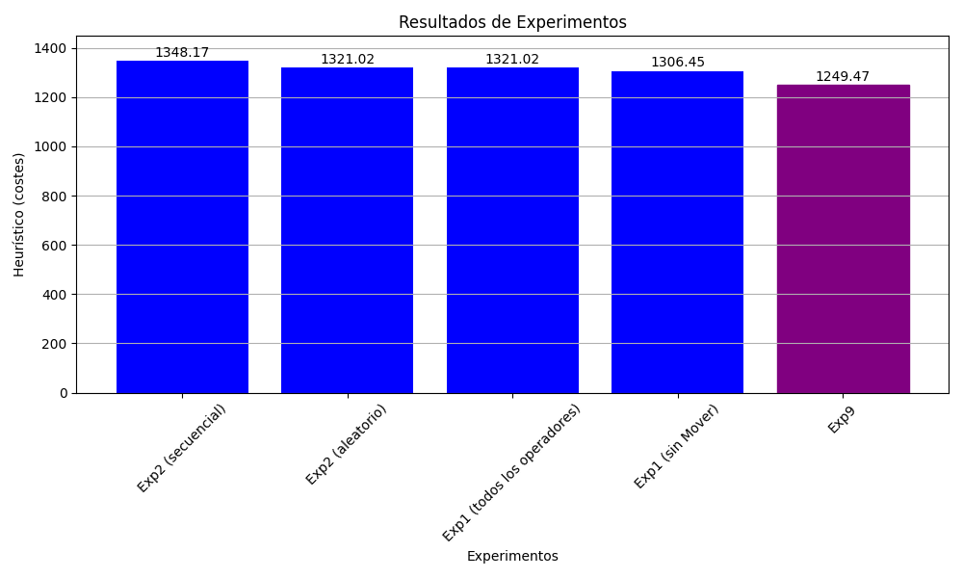

Por lo tanto, nuestra hipótesis es correcta, y la combinación de ambas optimizaciones y un escenario más cerrado (semillas preestablecidas) hacen que el heurístico sea el mejor.